Statements und Steckbriefe der Geschäftsführer der Bosch Secure Authentication GmbH

Oliver Steinbis, Technischer Geschäftsführer

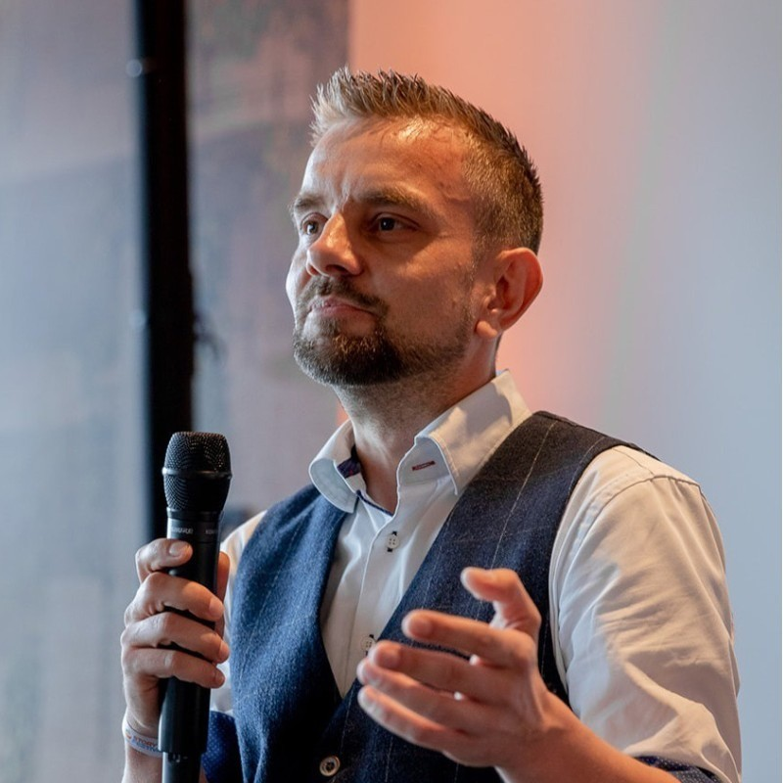
“Ich bin davon überzeugt, dass Technologie mehr leisten sollte als nur zu funktionieren. Sie sollte Vertrauen schaffen, das schützen, was wichtig ist, und neue Möglichkeiten eröffnen.
Origify macht digitale Produktidentitäten von Marken sicherer, Lieferketten transparenter und Kunden zuversichtlicher. All das schafft Vertrauen – bei Herstellern und Verbrauchern. So wird Vertrauen selbst zu einem unsichtbaren Teil eines jeden Produkts.”

Steckbrief
Oliver Steinbis ist Technischer Geschäftsführer der Bosch Secure Authentication GmbH und verantwortet bei Origify die technologische Weiterentwicklung der Lösung sowie den Aufbau sicherer, skalierbarer Geschäftsmodelle für digitale Produktauthentifizierung und Rückverfolgbarkeit.

Er war maßgeblich an der Entwicklung der Kerntechnologie beteiligt, die auf der Analyse natürlicher Oberflächenstrukturen basiert. Der daraus entstandene technologische Ansatz bildete die Grundlage von Origify und macht die Oberflächenerkennung heute zu einem verlässlichen Werkzeug für Produktauthentifizierung und Rückverfolgbarkeit.

Seit über 20 Jahren ist Oliver Steinbis in Führungs- und Innovationsfunktionen tätig, davon mehr als 12 Jahre im Bosch-Konzern mit Stationen in der Prozessentwicklung, Fertigung, Abgassensorik und IoT-Produktentwicklung – zuletzt als Projektleiter bei der Robert Bosch GmbH. Seit November 2024 verantwortet er als Geschäftsführer der Bosch Secure Authentication GmbH die Bereiche Produkt und Technik.

Florian Hachenberger, Kaufmännischer Geschäftsführer

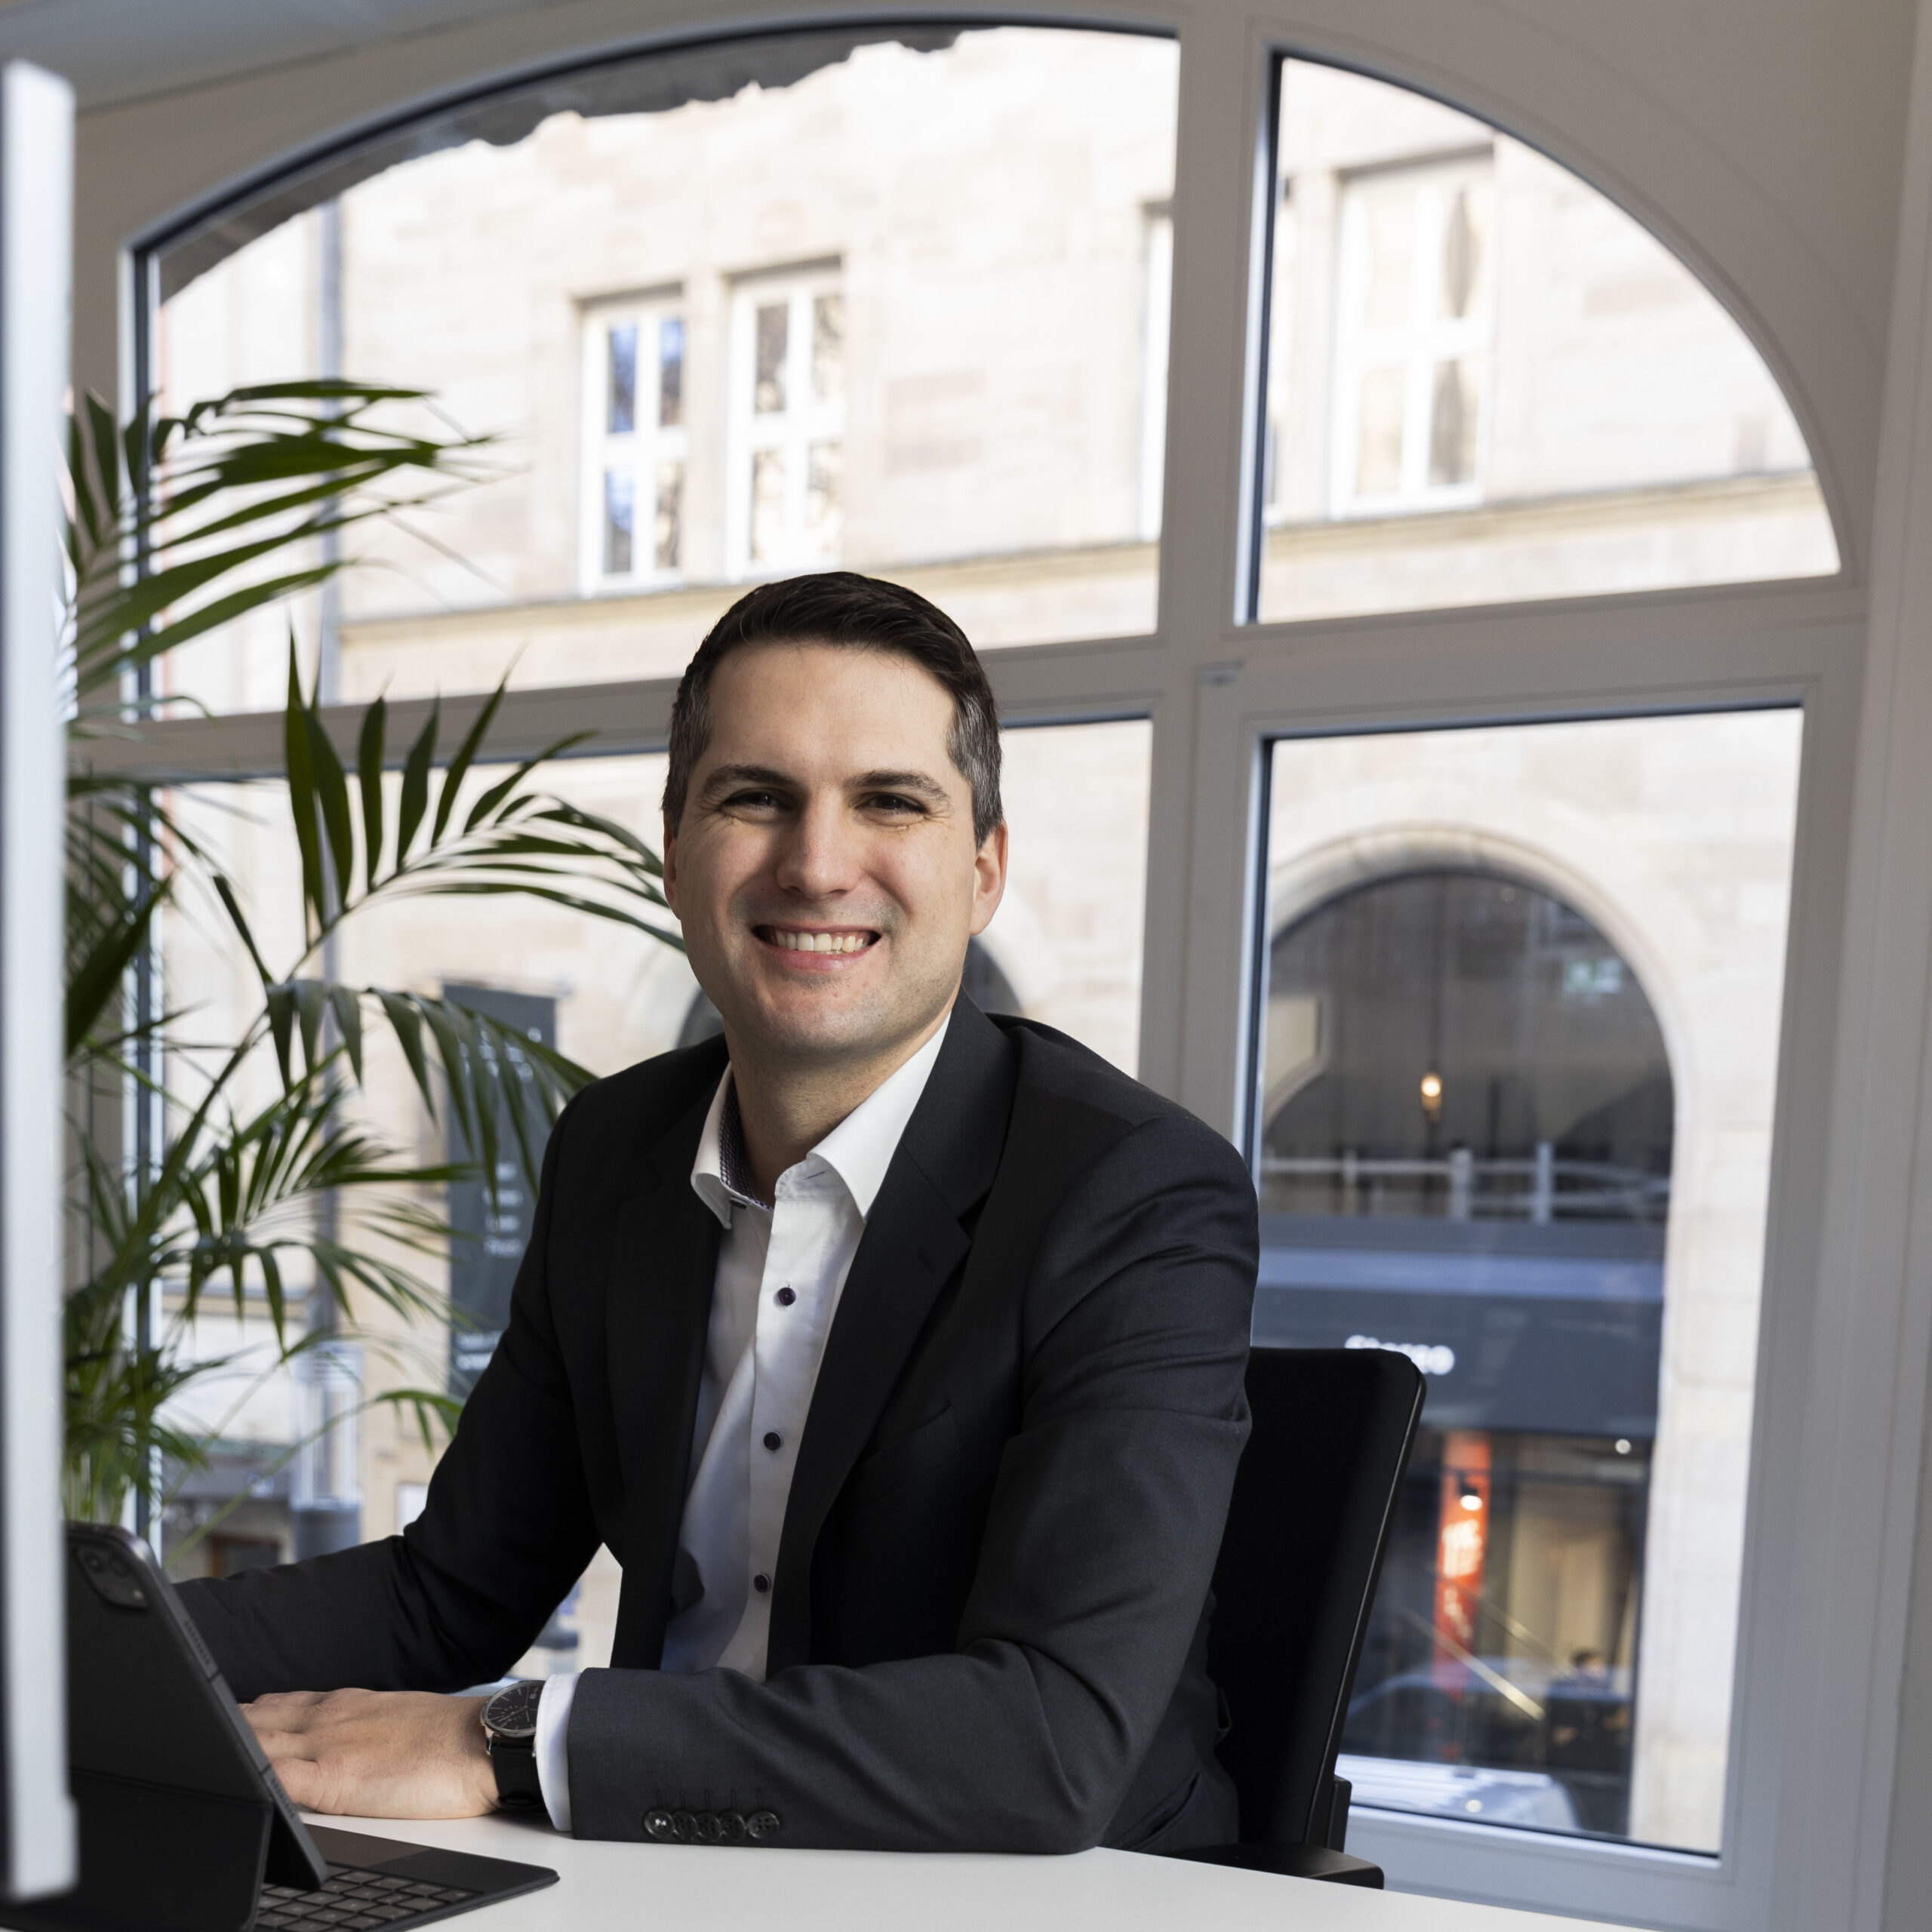
„Die Produktidentität ist das strategische Kapital einer Marke – sie gilt es zu schützen. Mit Origify bewahren wir Markenhersteller vor wirtschaftlichem Schaden und schützen Verbraucher vor Sicherheitsrisiken.”

Steckbrief
Florian Hachenberger ist Kaufmännischer Geschäftsführer der Bosch Secure Authentication GmbH und verantwortet den Aufbau und die Skalierung des Unternehmens. Dazu gehört die Erschließung von neuen Märkten wie Industrie, Konsumgüter, Luxus und Healthcare und die Weiterentwicklung des Geschäftsmodells.

Er unterstützte Origify bereits in einer frühen Phase als Leiter eines Bosch Innovationsprogramms und lieferte Mentoring und Sparring, um den Forschungserfolg in eine skalierbare Lösung zu überführen. Seit Mitte 2024 ist er Teil des Managementteams und treibt Origify gemeinsam mit Oliver Steinbis voran.

Seit mehr als 13 Jahren ist Florian Hachenberger in Führungs- und Innovationsfunktionen im Bosch-Konzern tätig, mit Stationen in IT, Einkauf, Strategie und internen Startups – zuletzt als Director Business Innovation im Geschäftsbereich Power Solutions. Er hat einen MBA mit Schwerpunkt IT-Management sowie einen Bachelor in Wirtschaftsinformatik.

